


《集成电路计算机辅助设计》

实验二报告

课程名称： | 集成电路计算机辅助设计
所在学院： | 集成电路设计联合学院
年级班别： | 19级IC（1）班
学生姓名： | 吴文展 钟晓红 梁振声  陈昭华 朱浩 刘昌晨
指导教师： | 高怀恩

2022 年 4 月 5 日
- 实验目的

熟悉和掌握遗传算法的原理，流程和编码策略，理解求解TSP问题和资源分配问题的流程并测试主要参数，对结果的影响，掌握遗传算法的基本实现方法。

- 实验要求

使用遗传算法解决资源分配问题：
资源分配问题参考国微思尔芯大赛的内容，在本实验中只采用*.are和*.net文件中的数据。在*.are文件中每一行可以理解为一个元件/节点所需要的资源（共十种资源），在*.net文件中定义了一个个线网，每个线网把多个元件/节点连接起来。每个线网有一个驱动节点S和多个负载节点L。图中从S到下一个S之前为一个线网。
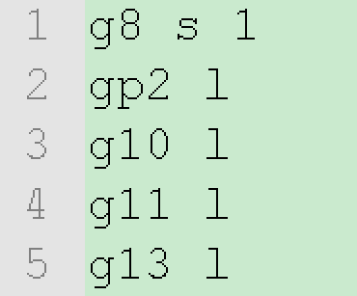
我们希望把*.are文件定义的53个节点划分在4个FPGA板中，请参考遗传算法在TSP问题的解决方法，应用到资源分配中，并在以下三种要求下分别实现算法。
- 假设四个FPGA板的资源都是无限的。分配之后，计算每块板各个元件/节点的十种资源的和，记作Z1，Z2，Z3，Z4。分配的要求是，使得Z1，Z2，Z3，Z4的方差最小
- 假设四个FPGA板的资源都是无限的。分配之后，计算每块板与其他各个板的连接线，记作L1，L2，L3，L4。分配的要求是，使得L1，L2，L3，L4的和最小。
- 假设四个FPGA板的资源都是无限的。分配之后，计算上述Z1，Z2，Z3，Z4和L1，L2，L3，L4。并计算Z1，Z2，Z3，Z4的平均值，记作Zm。使得，在所有Zi满足：0.9*Zm<Zi<1.1*Zm的情况下，使得L1，L2，L3，L4的和最小

在上述每种情况下，输出结果文件应该包括5行，格式如下：
F1 g1 g2 g4 g6 g30 gp1 …
F2 g0 g7 g9 g23 gp23 …
F3 g17 g24 g 16 gp3 …
F4 g5 g8 g21 gp4 gp6 …
计算的方差数值/计算的和的数值

- 实验内容

3.1实验思路
1.生成染色体群体矩阵
首先生成染色体群体，每个染色体代表一个解。我们的目的是将53个资源节点分配到4个FPGA中。所以我们只需将FPGA号分配给53个资源节点
生成的染色体矩阵就是N*53阶矩阵。N为染色体数目，每一行代表一个解

2.求各FPGA板上的资源和与方差
Popziyuan函数：将每一个染色体中的资源节点按FPGA号分类，然后求和。得到rang求和矩阵，然后根据rang矩阵求出每个染色体代表的方差即可

3.求适应值
根据方差求出每个染色体的适应值fitness，这里只考虑最简单的方法：取倒数。这样染色体的方差越小，fitness就越大。将适应值fitness最大的染色体找出来，这个染色体就是目前染色体矩阵的最优解

4.生成新一代矩阵
根据染色体的适应值，按照一定概率生成新一代染色体矩阵，每生成新一个染色体都要和原来的做对比，适应值更大才会替换，否则不变。

5.交叉染色体矩阵
按照一定的的概率对新生成的染色体矩阵做交叉，分为固定概率交叉和自适应交叉。交叉：首先随机取两条父亲染色体（相同则进行下一次循环）。然后分别从中随机截取一段相同长度的染色体段（相同则进入下一次循环），然后进行互换即可。

6.变异染色体矩阵并重复迭代
按照一定的概率对染色体矩阵进行变异处理，分为固定概率和自适应变异。变异：首先概率随机选取变异位置（资源节点），分为三种两点互换，相邻变换，区间反转，返回变异后的矩阵即可。循环3-6步，达到次数后输出结果。

流程图如下
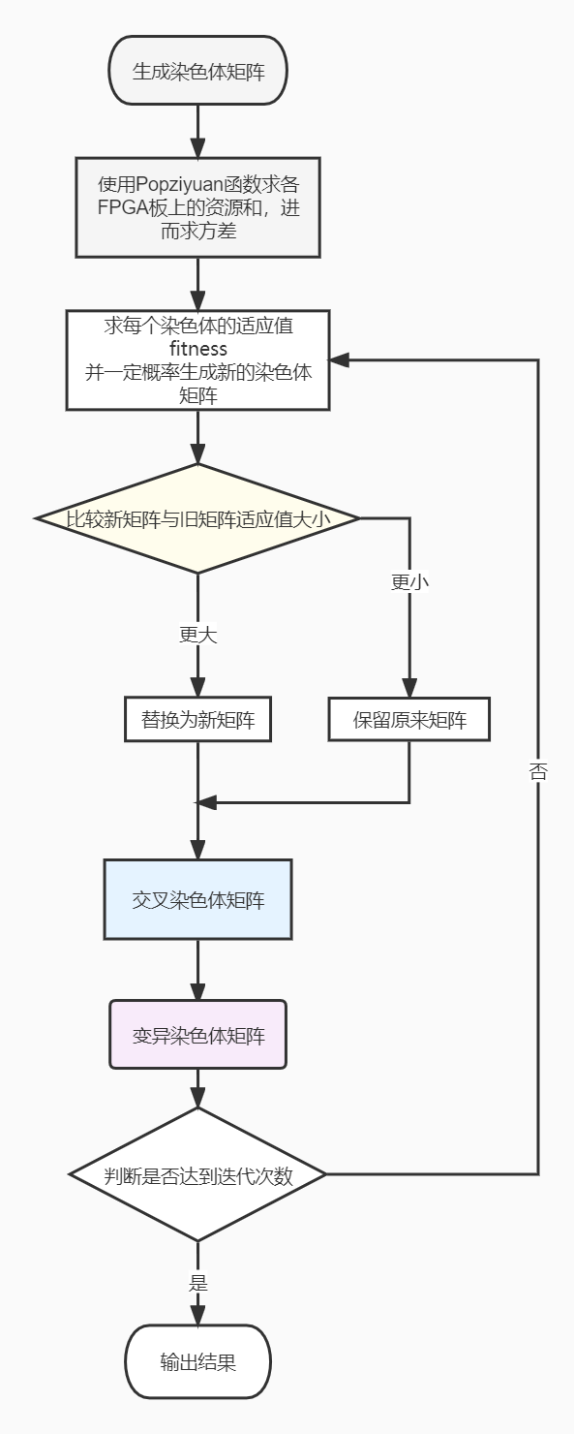

3.2实验结果
（情况一）
通过反复验证，迭代次数设定为4000步能稳定输出目前实验的最优结果：四块FPGA版上的资源数方差为0.1875，输出如图二所示，具体分配情况如图三所示。
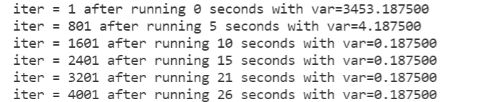
图二 迭代次数与方差

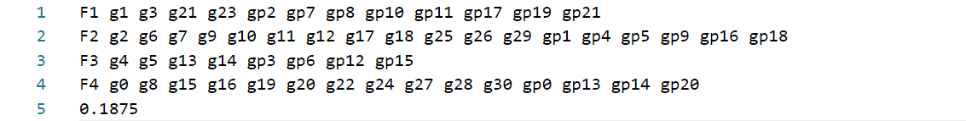
图三 资源分配结果

（情况二）
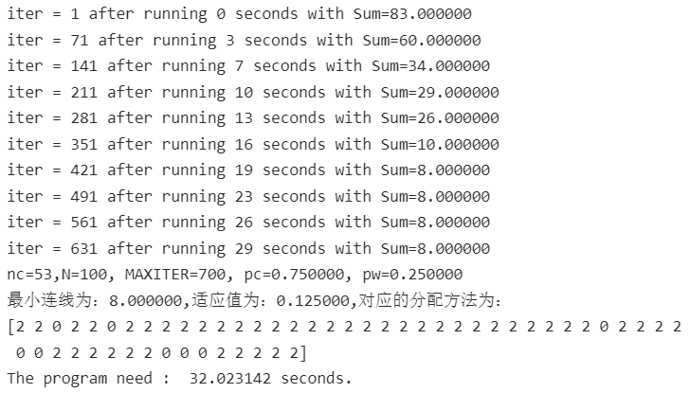
第二题，迭代次数设定为100步能稳定输出最优连线结果，输出和具体分配情况如图所示。

（情况三）
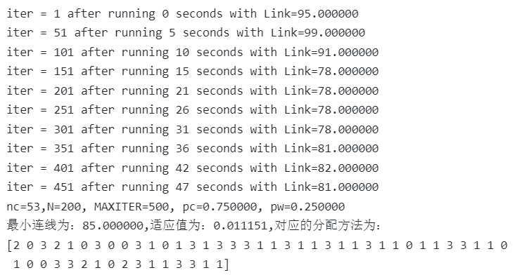
第三题，迭代次数设定为500步能稳定输出一定反差下的最优连线结果，输出和具体分配情况如图所示。

3.3实验分工
序号 | 姓名 | 学号 | 是否组长 | 工作内容 | 工作量/%
1 | 吴文展 | 3119007556 | 1 | 实验报告、题2代码 | 20
2 | 钟晓红 | 3219002453 | 0 | 题1、2、3代码  （只需负责题3） | 30
3 | 梁振声 | 3119002559 | 0 | 题2报告 | 15
4 | 陈昭华 | 3119001013 | 0 | 题1报告 | 15
5 | 刘昌晨 | 3119002375 | 0 | 题3思路讨论 | 10
6 | 朱浩 | 3119007201 | 0 | 题1代码 | 20
总和 |  |  |  |  | 100

- 实验总结

这次实验相对我们而言还是比较困难的，因为在写代码的过程中遇到了各种问题，不过好在一一解决了。

- 函数参数值传递问题，python和C语言的语法虽然接近，但是没有C语言类似指针的概念，更多的是引用
- 列表索引对数据类型有限制，需要对numpy数组进行int类型转换
- 列表为空/索引超标问题，主要是一些range函数取值有误、以及列表没有进行初始化或被清空
- Fitness设置问题，适应值应该越大越好，不过轮盘转换法并非取适应值最高的个体，而是更有概率取得
- 判断板间连线问题，一开始没有设置F数组，直接遍历节点进行fpga和net属性判断，结果特别耗时，后面直接用一个长度为4的二维数组保存各板的节点。
- 组员调度问题，虽然分工比较明确，但是没有调动大家做实验的积极性，再加上实验相对来说比较难，导致进度比较慢，最后迫不得已迟交报告。

